الموضوع: التصنيف وفق أكثر من خاصية
نوعها:
رقم النشاط:
زمن النشاط:
اسم الطالب:
الصف: الأول الإبتدائي

 ضع علامة ✓ أسفل المجموعة التي تتفق في اللون و الشكل و الكبرمعا

 صل العناصر المتفقة في خاصيتين معا:


الموضوع: أكثر من، أقل من , يساوي
نوعها:
رقم النشاط:
زمن النشاط:
اسم الطالب:
الصف: الأول الإبتدائي



أحط المجموعة الأكبر عددا
أحط المجموعة الأقل عددا

ضع علامة ✓ أسفل المجموعة التي لها نفس العدد من العناصر:







الموضوع: العدد 1
نوعها:
رقم النشاط:
زمن النشاط:
اسم الطالب:
الصف: الأول الإبتدائي

ضع علامة ✓ تحت المجموعة التي تحتوي على عنصر واحد:


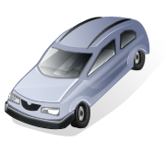




اكتب العدد واحد:
.
.
.
.
.
.
.

.
.
.
.
.
.
.

.
.
.
.
.
.
.

( )

الموضوع: العدد 2
نوعها:
رقم النشاط:
زمن النشاط:
اسم الطالب:
الصف: الأول الإبتدائي

 ضع كل عنصرين معا في دائرة:
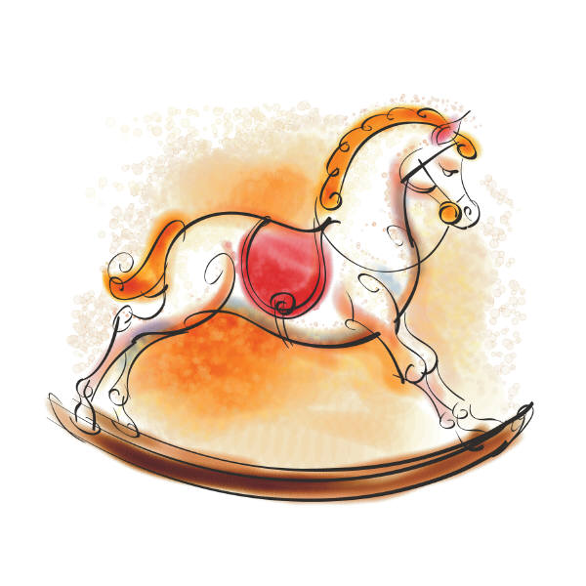

 اكتب العدد المناسب داخل



الموضوع: العدد 3
نوعها:
رقم النشاط:
زمن النشاط:
اسم الطالب:
الصف: الأول الإبتدائي

 صل كل مجموعة بالعدد المناسب:


1
2

3

 لاحظ الاشكال التالية ثم اكتب عددها في الجدول:

الموضوع: العدد 4
نوعها:
رقم النشاط:
زمن النشاط:
اسم الطالب:
الصف: الأول الإبتدائي

☺ كون مجموعات عدد عناصر كل منها 4:

☺ لون الاشكال حسب العدد المعطى:

2

3
4

الموضوع: العدد 5
نوعها:
رقم النشاط:
زمن النشاط:
اسم الطالب:
الصف: الأول الإبتدائي

 لاحظ الصورة ثم اكمل الجدول التالي:
 | 1 | 2 | 3 | 4 | 5


 اكتب العدد 5 بطريقة صحيحة:
5 .............. .............. ..............
الموضوع: مراجعة الاعداد من 1 إلى 5
نوعها:
رقم النشاط:
زمن النشاط:
اسم الطالب:
الصف: الأول الإبتدائي

 ضع دائرة حول العدد المناسب:

1 2 3 4 5

1 2 3 4 5

1 2 3 4 5

1 2 3 4 5

1 2 3 4 5

اكتب الاعداد بالترتيب من 1 إلى 5 داخل الدوائر:

الموضوع: العدد 6
نوعها:
رقم النشاط:
زمن النشاط:
اسم الطالب:
الصف: الأول الإبتدائي

 كون مجموعات عدد عناصر كل منها 6:

 لون وفق العدد المعطى:

3
5
2
6
4

الموضوع: العدد 7
نوعها:
رقم النشاط:
زمن النشاط:
اسم الطالب:
الصف: الأول الإبتدائي

 كون مجموعات عدد عناصر كل منها 7 واكتب العدد الباقي في :



 ضع التفاح داخل الصندوق وفقا للعدد المكتوب اسفل الصندوق:
6
7
4

نوعها:
رقم النشاط:
زمن النشاط:
الموضوع: العدد 8
اسم الطالب:
الصف: الأول الإبتدائي

كون مجموعات عدد عناصر كل منها 8 واكتب العدد الباقي في :



اكتب العدد المناسب داخل :

الموضوع: العدد 9
نوعها:
رقم النشاط:
زمن النشاط:
اسم الطالب:
الصف: الأول الإبتدائي

كون مجموعات عدد عناصر كل منها 8 واكتب العدد الباقي في :


 صل المجموعات التالية بالعدد المناسب:
5
3
6
4
7
9

